**UNIVERSIDAD   DON BOSCO**

**FACULTAD DE INGENIERÍA**

**ESCUELA DE COMPUTACIÓN**



Desarrollo de Software Móviles

Primer desafío práctico

Integrantes:

José Marcos Rodríguez Ayala, RA170833, Laboratorio 1

Willian Eduardo Vásquez Gálvez, VG162762, Laboratorio 2

Docente:

Ing. Alexander Sigüenza

Ejercicio 1

Ejercicio completado en su totalidad.

Pantalla principal

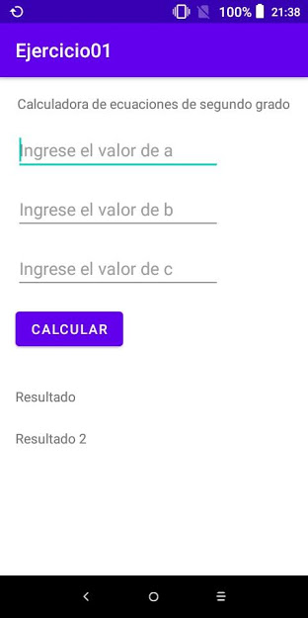

Validación de campos en blanco

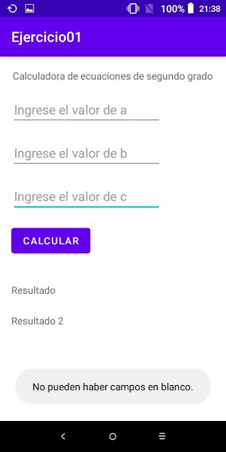

Validación radical negativo

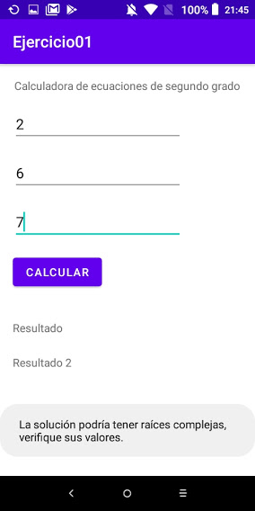

Validación del valor de “a” cero

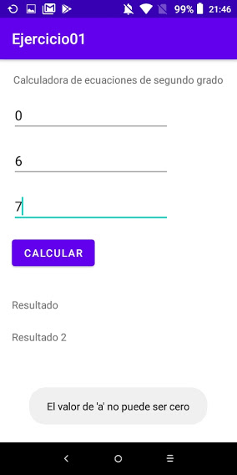

Calculado raíces

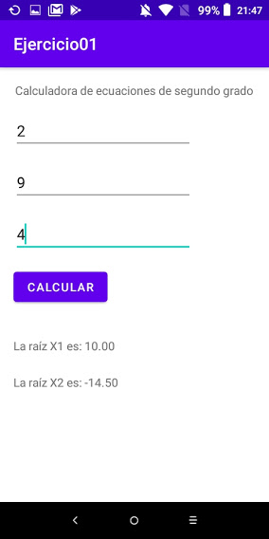

Ejercicio 2

Pantalla principal donde se ingresan los datos, se cuenta con un textview donde se ingresan los votos separados por una coma

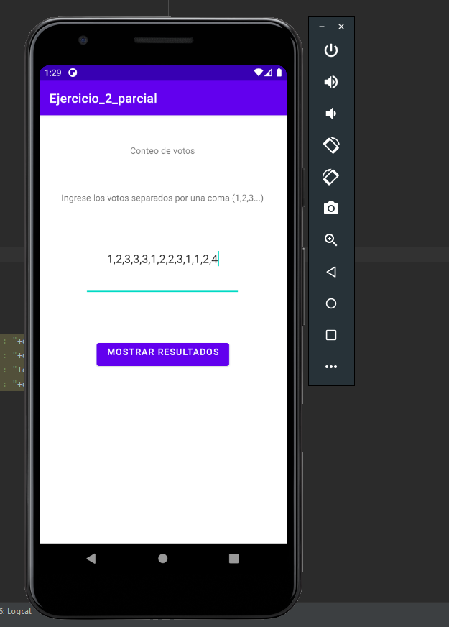

Validación de datos

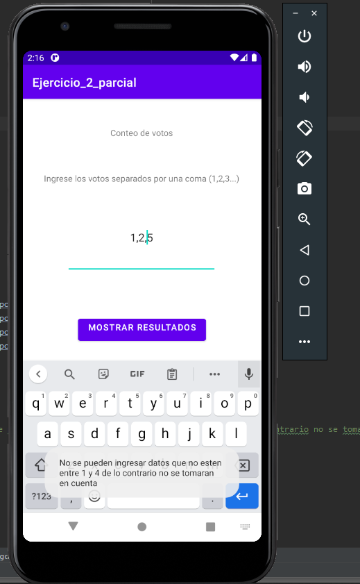

Resultados obtenidos

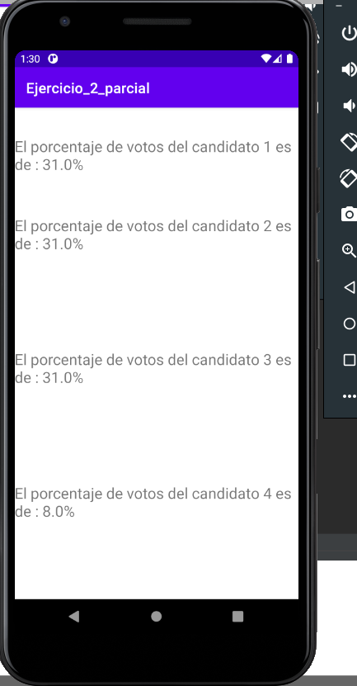

Ejercicio 3

Ejercicio completado en su totalidad.

La pantalla principal contiene dos botones, uno para ingresar datos, al ingresar los datos del primer empleado se limpiarán los TextView y podrá ingresar el siguiente. Cuando se hallan ingresado los tres empleados se bloqueará el botón “Ingresar” y se habilitará el botón “Calcular” para proceder a realizar los cálculos respectivos.

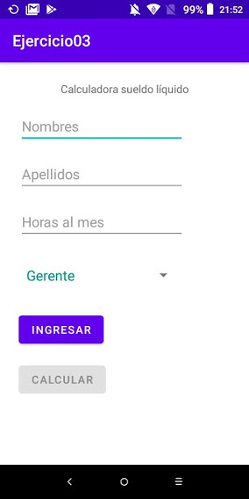

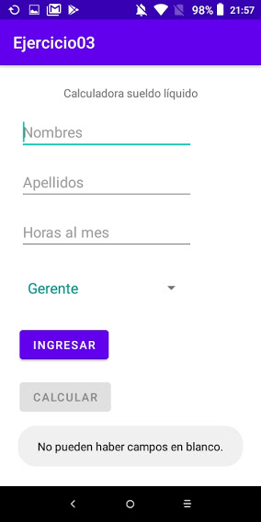Validación campos en blanco.

Validación al ingreso de horas cero o negativas.

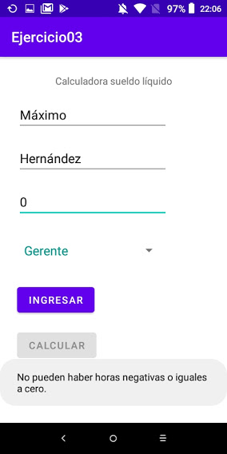

Al ingresar empleados y desplegar el Spinner, se nos muestra un listado de cargos disponibles. Ingresamos un empleado y automáticamente la aplicación nos pide ingresar al siguiente.

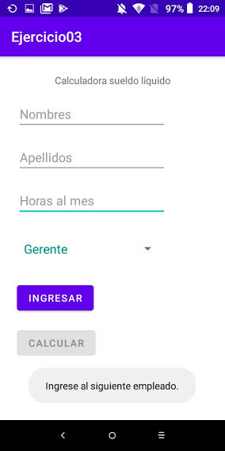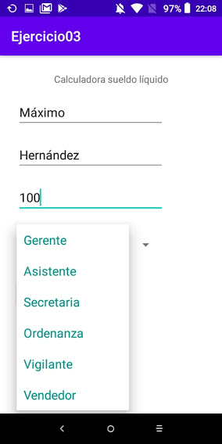

Ingresamos los empleados restantes.

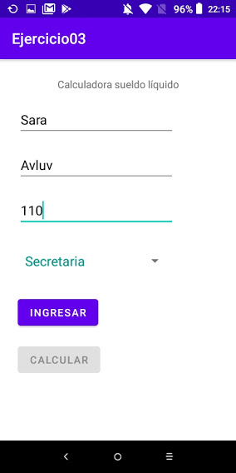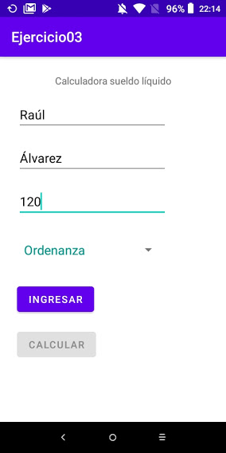

Se nos habilitará “Calcular” y al dar clic tendremos los siguientes resultados. Tendremos un Spinner en el cual podremos seleccionar a cualquiera de los tres empleados, si bajamos deslizando la pantalla tendremos dos botones. **Mostrar datos del empleado**, mostrará los datos del empleado seleccionado en el Spinner. **Mostrar datos generales**, este botón nos llevará a un tercer Activity el cual nos mostrará los empleados que mas ganan, que menos ganan y los que ganas más de $300.

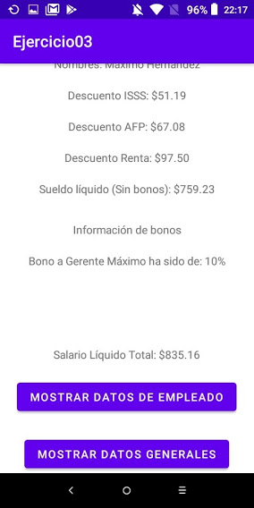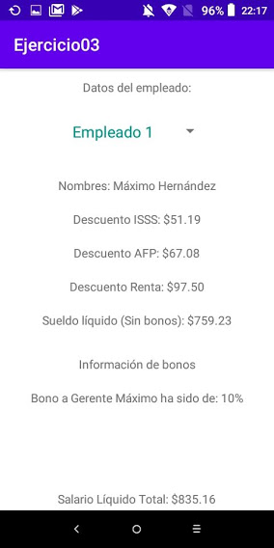

Mostramos la información de los otros dos empleados.

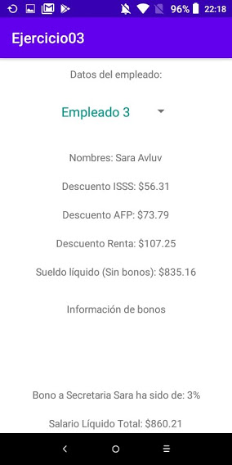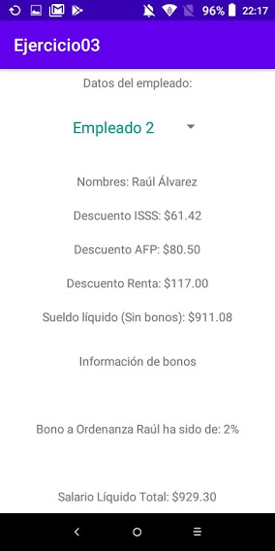

Ahora probaremos a ingresar la secuencia de cargos Gerente, Asistente y secretaria. Se nos mostrará que no hay bonos.

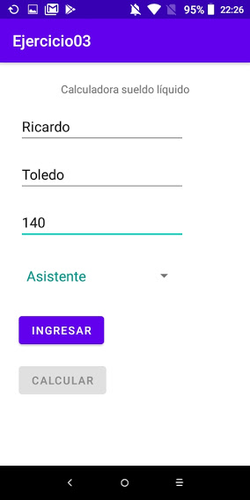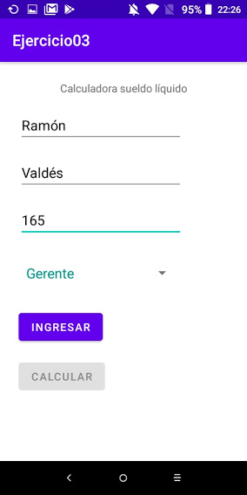

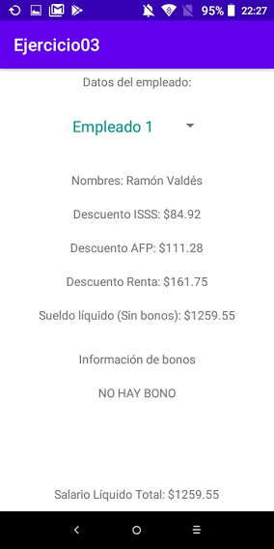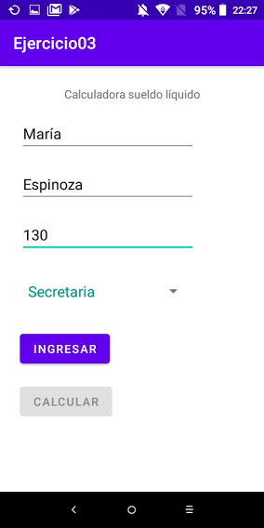

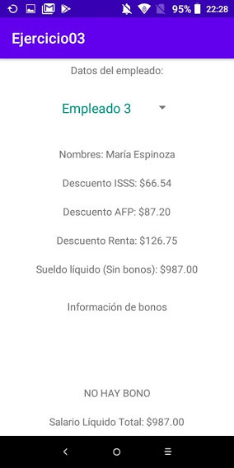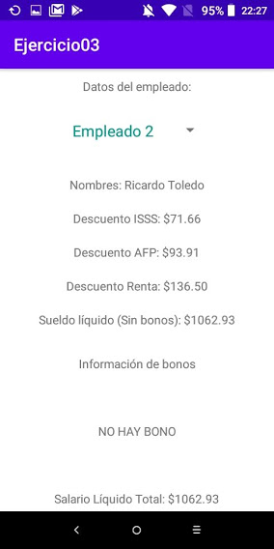

Al dar clic en el botón “Mostrar datos generales” tendremos lo siguiente. En este caso los tres ganan más de $300 dólares.

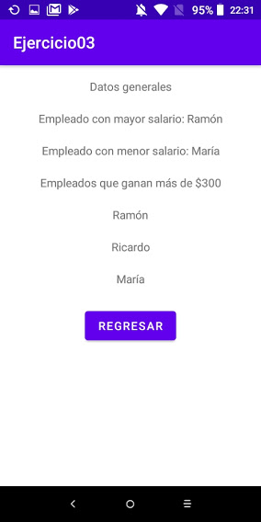

Ingresaremos un empleado que gana mas de $300 y otros que no.

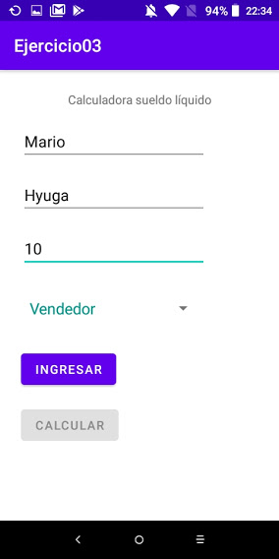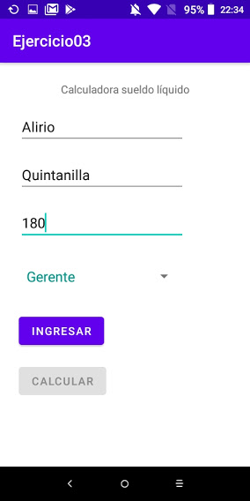

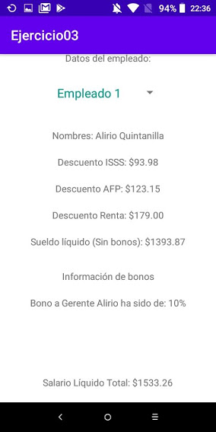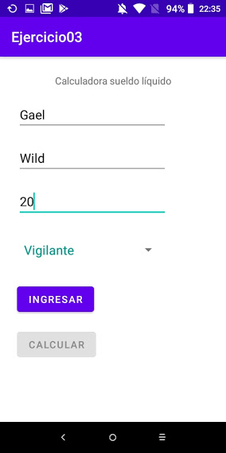

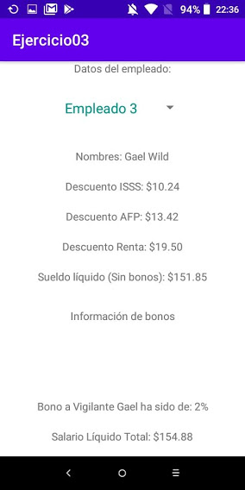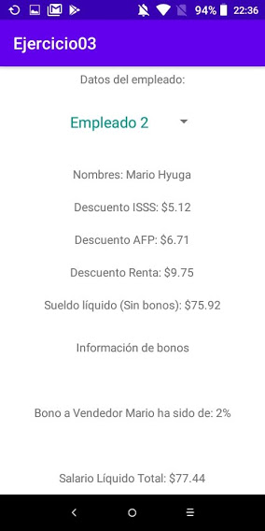

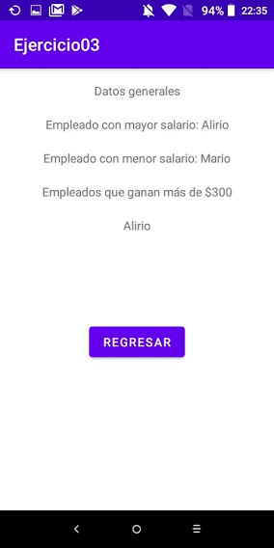

**Porcentaje alcanzado: 100%**